В давние времена индейцы из племени майями нашли в лесу почти умиравшую от голода девочку-индианку. Они отвели ее к вождю, и тот оставил ее в своей семье.
Шли годы. Девочка выросла и превратилась в стройную красавицу. Индейцы прозвали ее Солнечный Цветок.
Она лучше сверстниц умела управлять каноэ, быстрее всех бегала и без особых усилий могла проплыть большие расстояния. Но при этом была непомерной гордячкой.
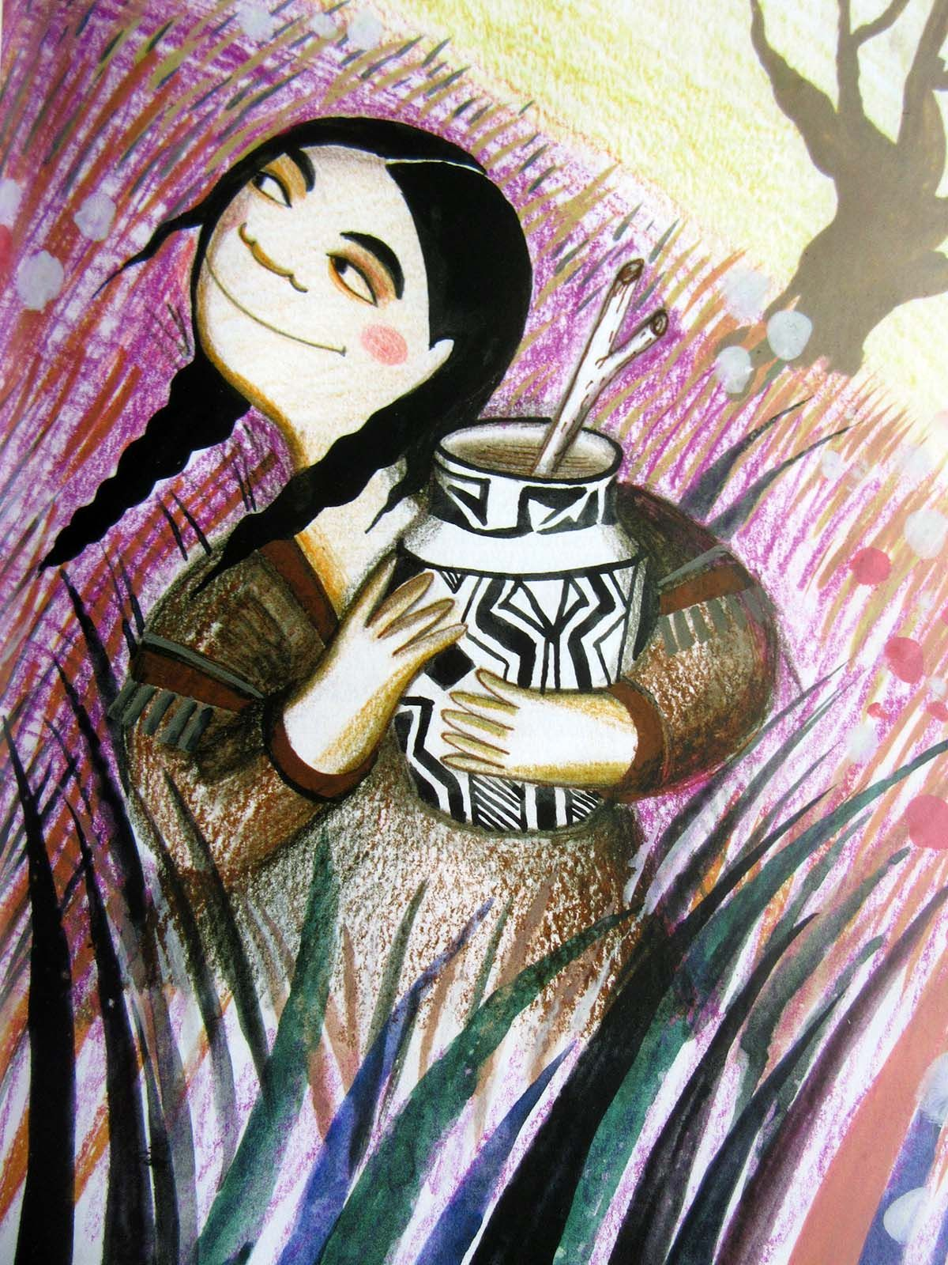
Когда ей исполнилось восемнадцать лет и молодые воины стали заглядываться на нее, Солнечный Цветок никому из них не отдала предпочтения, поскольку считала, что все они недостойны ее.
Тогда вождь племени призвал ее к себе и велел выбрать жениха. Но девушка ответила, что согласна выйти лишь за того, кто обгонит ее на каноэ. Только победитель может быть ее мужем.
День, назначенный для соревнования, выдался теплый.
Стоял сентябрь. Птицы распевали свои песни. От легкого ветерка река подернулась мелкой рябью. Время от времени рыбы высовывались из воды, как бы спрашивая, для чего здесь собралось столько людей.
А люди собрались посмотреть, как самый сильный юноша племени будет состязаться с Солнечным Цветком. Но едва юноша и Солнечный Цветок заняли места в лодках, появилось еще одно каноэ. На нем сидел никому не известный молодой индеец. Он держал руки ладонями вверх в знак того, что прибыл с мирными намерениями.
Вождь подал знак, и незнакомец приблизился. Он объявил вождю, что приплыл издалека просить Солнечный Цветок себе в жены.
Вождь на это ответил:
— Если сегодня никому из воинов моего племени не удастся победить в гонках, завтра я разрешу тебе попытать счастье.
И соревнования начались. Один за другим вступали в борьбу молодые воины, но каноэ Солнечного Цветка всякий раз приходило первым. Солнечный Цветок, не стесняясь, громко высмеивала неудачников:
— Никто не сумеет победить меня! Даже само Солнце!
Но вот пришел второй день соревнований. Солнечный Цветок сидела в своем каноэ, другое занял вчерашний незнакомец. Все ждали сигнала вождя. И когда сигнал был подан, оба каноэ, к удивлению присутствующих, не ринулись, как им и положено, вниз по реке, а начали медленно, а потом все быстрее подниматься к небу.
Изумленные люди молча смотрели на это зрелище, пока оба каноэ не скрылись навсегда среди облаков. Долго стояли люди на берегу. Наконец старый вождь нарушил молчание:
— Она не хотела найти себе мужа среди людей. Она вздумала похваляться своим искусством перед самим Солнцем. И Солнце покарало ее за это.

